Pengembangan Sistem Pencatatan Pasien Terintegrasi Berbasis C di Klinik X

Subtitle as needed ***(paper subtitle)***

Rafi Ananta Alden

Program Studi Teknik Elektro

Sekolah Teknik Elektro dan Informatika Institut Teknologi Bandung (STEI ITB)

Bandung, Indonesia

13222087@mahasiswa.itb.ac.id

Authors Name/s per 2nd Affiliation (*Author*)

line 1 (of *Affiliation*): dept. name of organization

line 2-name of organization, acronyms acceptable

line 3-City, Country

line 4-e-mail address if desired

**Font size 10 (Times New Roman)**

*Abstract:* This electronic document is a “live” template and already defines the components of your paper [title, text, heads, etc.] in its style sheet. *\*CRITICAL: Do Not Use Symbols, Special Characters, or Math in Paper Title or Abstract*.

*Keywords*: Component; formatting; style; styling; insert (key words)

# Pendahuluan

## Latar Belakang

Pada era digital saat ini, efisiensi dan akurasi dalam pengelolaan data kesehatan sangatlah penting. Klinik-klinik kesehatan, baik kecil maupun besar, menghadapi tantangan dalam mengelola informasi pasien secara efektif. Penggunaan sistem manual atau berbasis kertas sering kali menyebabkan kesalahan, duplikasi data, dan kesulitan dalam pengaksesan informasi yang cepat dan tepat.

Klinik X, sebagai salah satu penyedia layanan kesehatan, mengalami permasalahan terkait. Pengelolaan data pasien yang mencakup informasi pribadi, riwayat medis, diagnosis, dan catatan perawatan sering kali memakan waktu dan rawan menghadapi kesalahan jika tidak didukung oleh sistem yang terkomputerisasi. Oleh karena itu, diperlukan sebuah aplikasi yang dapat membantu mempermudah pengelolaan data pasien secara lebih efisien dan akurat.

## Tujuan

Beberapa tujuan dari pembuatan aplikasi pencatatan pasien ini meliputi:

* **Meningkatkan Efisiensi Pengelolaan Data**: Mempermudah proses pencatatan, pengubahan, pencarian, dan penghapusan data pasien.
* **Meminimalisasi *Human Error***: Mengurangi risiko kesalahan dalam pencatatan data yang sering terjadi pada sistem manual.
* **Meningkatkan Aksesibilitas Informasi**: Memastikan data pasien dapat diakses dengan cepat dan mudah oleh petugas medis yang berwenang.
* **Menyediakan Analisis Data**: Memfasilitasi analisis data pasien untuk membantu pengambilan keputusan medis dan manajerial.
* **Menyimpan Data Secara Terpusat**: Mengintegrasikan semua data pasien dalam satu sistem terpusat yang dapat diakses oleh berbagai departemen di klinik.

## Pentingnya Aplikasi

Pengembangan aplikasi pencatatan pasien berbasis bahasa pemrograman C ini penting bagi Klinik X karena beberapa alasan:

* **Efisiensi Operasional**: Aplikasi ini akan mengurangi beban administrasi dan meningkatkan produktivitas staf klinik dengan mengotomatisasi banyak tugas rutin.
* **Keakuratan Data**: Dengan menggunakan sistem terkomputerisasi, risiko kesalahan data dapat diminimalisasi yang pada akhirnya akan meningkatkan kualitas pelayanan kepada pasien.
* **Keamanan Data**: Sistem yang terkomputerisasi dengan baik dapat menyediakan mekanisme keamanan yang lebih baik untuk melindungi data pasien dari akses yang tidak sah.
* **Kepuasan Pasien**: Dengan pengelolaan data yang lebih baik, klinik dapat memberikan layanan yang lebih cepat dan akurat kepada pasien sehingga dapat meningkatkan kepuasan pasien.
* **Dasar untuk Pengembangan Lebih Lanjut**: Aplikasi ini dapat menjadi dasar bagi pengembangan lebih lanjut menuju sistem yang lebih kompleks dan terintegrasi seperti rekam medis elektronik (EMR) yang lebih komprehensif.

Dengan latar belakang, tujuan, dan pentingnya aplikasi ini, diharapkan proyek pengembangan sistem pencatatan pasien di Klinik X dapat berjalan dengan baik dan memberikan manfaat yang signifikan bagi klinik dan pasien.

# Rumusan Masalah

# Studi Literatur

# Metodologi Pembuatan Aplikasi

Bagian ini berisi *flowchart*, *Data Flow Diagram* (DFD), dan pemaparan mengenai *Graphical User Interface* (GUI) yang diintegrasikan ke dalam program yang dibuat.

1. *Flowchart*

### Program Utama dan Beberapa Fungsi Penunjang

#### Program Utama

#### Fitur Baca Data Pasien

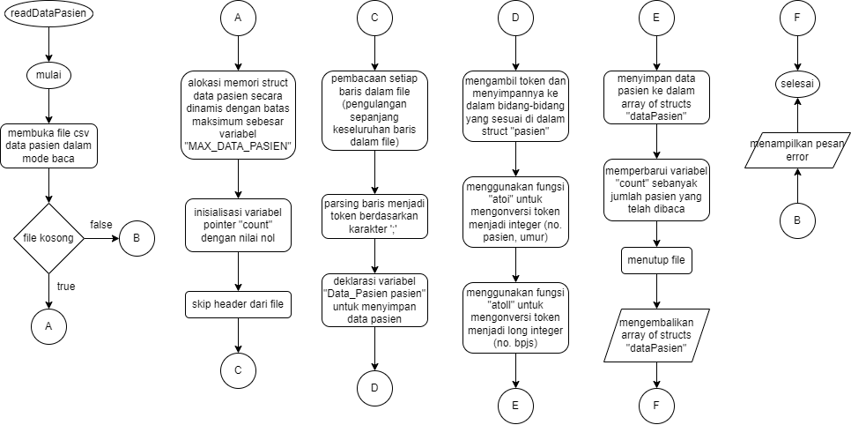

Gambar Flowchart Fitur Baca Data Pasien

#### Fitur Baca Riwayat Medis Pasien

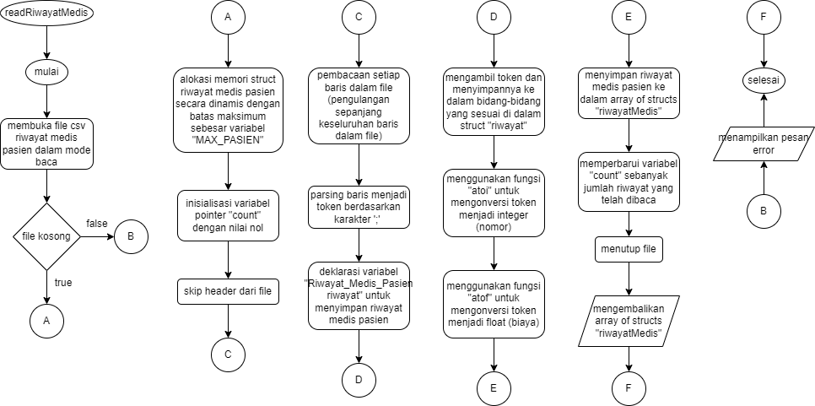

Gambar Flowchart Fitur Baca Riwayat Medis Pasien

#### Fitur Baca Biaya Tindakan

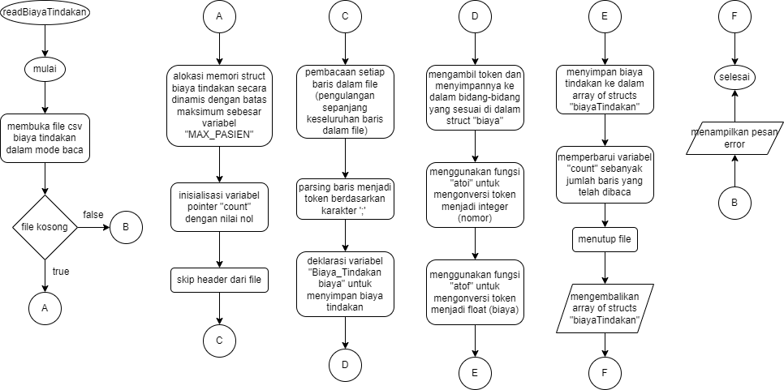

Gambar Flowchart Fitur Baca Biaya Tindakan

#### Fitur Tampilkan Menu Utama

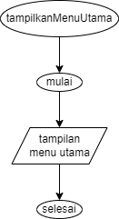

Gambar Flowchart Fitur Tampilkan Menu Utama

#### Fitur Tampilkan Data Pasien

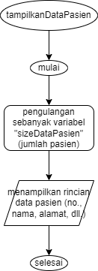

Gambar Flowchart Fitur Tampilkan Data Pasien

#### Fitur Tampilkan Riwayat Medis Pasien

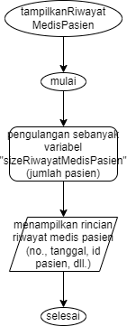

Gambar Flowchart Fitur Tampilkan Riwayat Medis Pasien

#### Fitur Tampilkan Biaya Tindakan

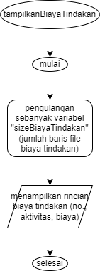

Gambar Flowchart Fitur Tampilkan Biaya Tindakan

#### Fitur Pembersihan Buffer Input

### Manajemen Data Pasien

#### Fitur Tambah Data Pasien

#### Fitur Ubah Data Pasien

#### Fitur Hapus Data Pasien

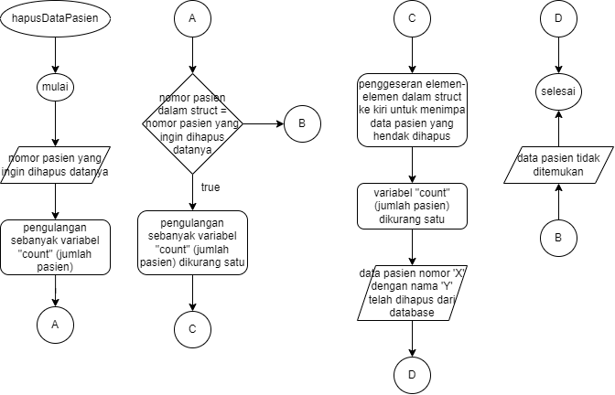

Gambar 4-A-2-c Flowchart Fungsi “hapusDataPasien”

#### Fitur Cari Data Pasien

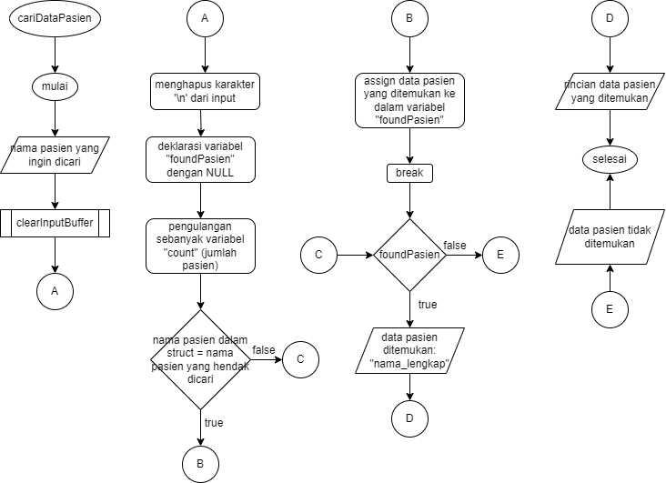

Gambar 4-A-2-d Flowchart Fungsi “cariDataPasien”

### Riwayat Medis dan Tindakan

#### Fitur Tambah Riwayat Keterangan, Diagnosis, dan Tindakan

#### Fitur Ubah Riwayat Keterangan, Diagnosis, dan Tindakan

#### Fitur Hapus Riwayat Keterangan, Diagnosis, dan Tindakan

#### Fitur Cari Riwayat Keterangan, Diagnosis, dan Tindakan

### Laporan Keuangan, Analisis Penyakit, dan Informasi Kontrol Pasien

#### Fitur Laporan Keuangan (Bulanan, Tahunan, Rata-rata Tahun

#### Fitur Analisis Penyakit Pasien

#### Fitur Informasi Kontrol Pasien

1. *Data Flow Diagram (DFD)*

### Program Utama dan Beberapa Fungsi Penunjang

#### Program Utama

#### Fitur Baca Data Pasien

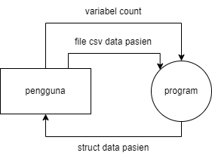

Gambar 4-B-1-b DFD Level 0 Fitur Baca Data Pasien

#### Fitur Baca Riwayat Medis Pasien

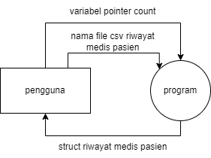

Gambar 4-B-1-c DFD Level 0 Fitur Baca Riwayat Medis Pasien

#### Fitur Baca Biaya Tindakan

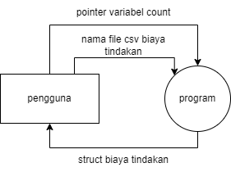

Gambar 4-B-1-d DFD Level 0 Fitur Baca Biaya Tindakan

#### Fitur Tampilkan Menu Utama

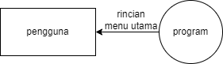

Gambar 4-B-1-e DFD Fitur Tampilkan Menu Utama

#### Fitur Tampilkan Data Pasien

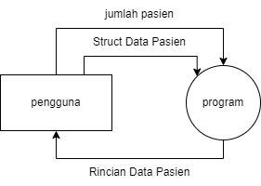

Gambar 4-B-1-f DFD Level 0 Fitur Tampilkan Data Pasien

#### Fitur Tampilkan Riwayat Medis Pasien

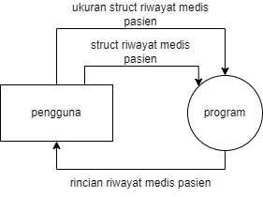

Gambar 4-B-1-g DFD Level 0 Fitur Tampilkan Riwayat Medis Pasien

#### Fitur Tampilkan Biaya Tindakan

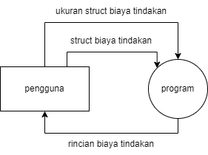

Gambar 4-B-1-h DFD Level 0 Fitur Tampilkan Biaya Tindakan

#### Fitur Pembersihan Buffer Input

### Manajemen Data Pasien

#### Fitur Tambah Data Pasien

#### Fitur Ubah Data Pasien

#### Fitur Hapus Data Pasien

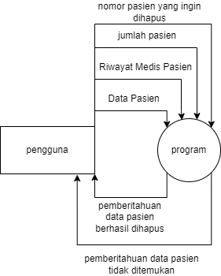

Gambar 4-B-1-c DFD Level 0 Fitur Hapus Data Pasien

#### Fitur Cari Data Pasien

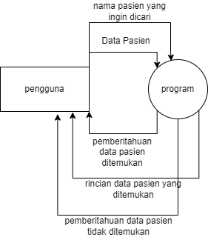

Gambar 4-B-1-d DFD Level 0 Fitur Cari Data Pasien

### Riwayat Medis dan Tindakan

#### Fitur Tambah Riwayat Keterangan, Diagnosis, dan Tindakan

#### Fitur Ubah Riwayat Keterangan, Diagnosis, dan Tindakan

#### Fitur Hapus Riwayat Keterangan, Diagnosis, dan Tindakan

#### Fitur Cari Riwayat Keterangan, Diagnosis, dan Tindakan

### Laporan Keuangan, Analisis Penyakit, dan Informasi Kontrol Pasien

#### Fitur Laporan Keuangan (Bulanan, Tahunan, Rata-rata Tahun

#### Fitur Analisis Penyakit Pasien

#### Fitur Informasi Kontrol Pasien

1. *Graphical User Interface (GUI)*

# Implementasi dan Analisis

### Manajemen Data Pasien

#### Fitur Tambah Data Pasien

#### Fitur Ubah Data Pasien

#### Fitur Hapus Data Pasien

#### Fitur Cari Data Pasien

### Riwayat Medis dan Tindakan

#### Fitur Tambah Riwayat Keterangan, Diagnosis, dan Tindakan

#### Fitur Ubah Riwayat Keterangan, Diagnosis, dan Tindakan

#### Fitur Hapus Riwayat Keterangan, Diagnosis, dan Tindakan

#### Fitur Cari Riwayat Keterangan, Diagnosis, dan Tindakan

### Laporan Keuangan, Analisis Penyakit, dan Informasi Kontrol Pasien

#### Fitur Laporan Keuangan (Bulanan, Tahunan, Rata-rata Tahun

#### Fitur Analisis Penyakit Pasien

#### Fitur Informasi Kontrol Pasien

# Kesimpulan

# Referensi

1. G. Eason, B. Noble, and I.N. Sneddon, “On certain integrals of Lipschitz-Hankel type involving products of Bessel functions,” Phil. Trans. Roy. Soc. London, vol. A247, pp. 529-551, April 1955. (*references*)
2. J. Clerk Maxwell, A Treatise on Electricity and Magnetism, 3rd ed., vol. 2. Oxford: Clarendon, 1892, pp.68-73.
3. I.S. Jacobs and C.P. Bean, “Fine particles, thin films and exchange anisotropy,” in Magnetism, vol. III, G.T. Rado and H. Suhl, Eds. New York: Academic, 1963, pp. 271-350.
4. K. Elissa, “Title of paper if known,” unpublished.
5. R. Nicole, “Title of paper with only first word capitalized,” J. Name Stand. Abbrev., in press.
6. Y. Yorozu, M. Hirano, K. Oka, and Y. Tagawa, “Electron spectroscopy studies on magneto-optical media and plastic substrate interface,” IEEE Transl. J. Magn. Japan, vol. 2, pp. 740-741, August 1987 [Digests 9th Annual Conf. Magnetics Japan, p. 301, 1982].
7. M. Young, The Technical Writer’s Handbook. Mill Valley, CA: University Science, 1989.

Author 1 short CV and phorograph

Author 2 short CV and phorograph